I. TỔNG QUAN ỨNG DỤNG
1. Giới thiệu chung
Ứng dụng đặt lịch cắt tóc online là một hệ thống hỗ trợ khách hàng đặt lịch cắt tóc một cách nhanh chóng và tiện lợi thông qua thiết bị di động hoặc website. Thay vì phải đến trực tiếp cửa hàng và chờ đợi, người dùng có thể xem trước các kiểu tóc, lựa chọn thời gian phù hợp và đặt lịch trước chỉ với vài thao tác đơn giản.
Ứng dụng hướng đến việc nâng cao trải nghiệm khách hàng, giảm thời gian chờ đợi và giúp cửa hàng quản lý lịch làm việc hiệu quả hơn.

2. Mục tiêu của ứng dụng
Cung cấp nền tảng đặt lịch cắt tóc trực tuyến
Giúp người dùng dễ dàng lựa chọn kiểu tóc phù hợp
Quản lý lịch hẹn một cách khoa học, tránh trùng lịch
Lưu trữ lịch sử sử dụng dịch vụ của khách hàng
Hỗ trợ cửa hàng tối ưu quy trình phục vụ

4. Đối tượng sử dụng
Ứng dụng phục vụ các đối tượng sau:
Khách hàng: Người có nhu cầu đặt lịch cắt tóc
Quản lý/Chủ tiệm (có thể mở rộng): Quản lý lịch hẹn, kiểu tóc

5. Phạm vi hệ thống
Ứng dụng bao gồm các chức năng chính:
Xem danh sách các kiểu tóc
Đặt lịch cắt tóc theo ngày và giờ
Xem lịch sử các lần đặt lịch
(Mở rộng) Quản lý người dùng và lịch hẹn

6. Mô tả tổng thể hệ thống
Hệ thống được xây dựng theo mô hình client-server gồm:
Frontend:
Phát triển bằng Flutter, cung cấp giao diện người dùng thân thiện, dễ sử dụng.
Backend:
Xây dựng bằng PHP cung cấp API để xử lý dữ liệu và logic nghiệp vụ.
Database:
Sử dụng mySQL để lưu trữ thông tin người dùng, kiểu tóc và lịch đặt.

7. Các chức năng chính
Ứng dụng bao gồm các chức năng cốt lõi sau:

6.1. Xem kiểu tóc
Hiển thị danh sách các kiểu tóc
Có hình ảnh minh họa
Giúp người dùng lựa chọn trước khi đặt lịch
6.2. Đặt lịch cắt tóc

Chọn kiểu tóc
Chọn ngày và giờ
Lưu thông tin đặt lịch vào hệ thống

6.3. Xem lịch sử đặt lịch
Hiển thị các lần đặt lịch trước đó
Bao gồm: kiểu tóc, thời gian, ngày

7. Lợi ích của hệ thống
⏱️ Tiết kiệm thời gian chờ đợi cho khách hàng
📱 Dễ dàng sử dụng mọi lúc mọi nơi
📊 Quản lý lịch hẹn hiệu quả
💡 Tăng trải nghiệm và sự hài lòng của khách

8. Định hướng phát triển (mở rộng)
Trong tương lai, hệ thống có thể được nâng cấp thêm:
Đăng nhập / đăng ký tài khoản
Thanh toán online
Đánh giá dịch vụ
Thông báo nhắc lịch
Quản lý nhiều chi nhánh

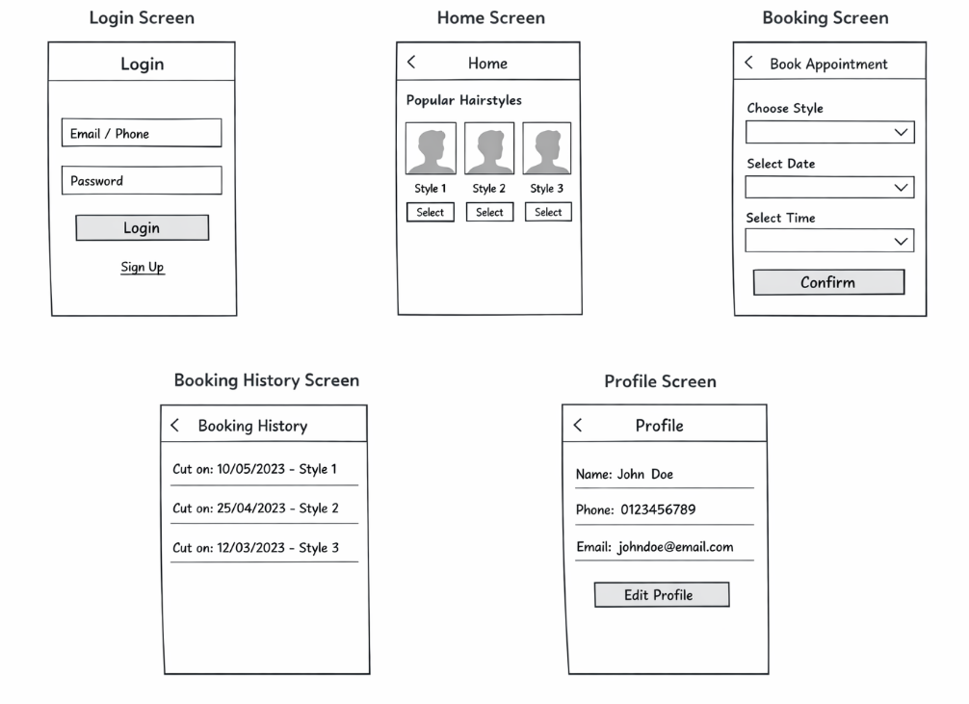

1. Login Screen (Màn hình đăng nhập)
Chức năng:
Cho phép người dùng đăng nhập vào hệ thống.
Nhập thông tin:
Email hoặc số điện thoại
Mật khẩu
Nút Login để xác thực tài khoản.
Liên kết Sign Up để chuyển sang đăng ký tài khoản mới.

2. Home Screen (Màn hình trang chủ)
Chức năng:
Hiển thị danh sách Popular Hairstyles (Kiểu tóc phổ biến).
Mỗi kiểu tóc gồm:
Hình ảnh minh họa
Tên kiểu (Style 1, Style 2, Style 3)
Nút Select để chọn kiểu tóc mong muốn.
Có thể dùng làm bước đầu để dẫn đến đặt lịch.

3. Booking Screen (Màn hình đặt lịch)
Chức năng:
Đặt lịch hẹn cắt tóc.
Các trường nhập:
Choose Style: chọn kiểu tóc
Select Date: chọn ngày
Select Time: chọn giờ
Nút Confirm để xác nhận lịch hẹn.

4. Booking History Screen (Màn hình lịch sử đặt lịch)
Chức năng:
Hiển thị danh sách các lần đặt lịch trước đó.
Mỗi mục gồm:
Ngày cắt (ví dụ: 10/05/2023)
Kiểu tóc đã chọn
Giúp người dùng theo dõi lịch sử sử dụng dịch vụ.

5. Profile Screen (Màn hình hồ sơ cá nhân)
Chức năng:
Hiển thị thông tin người dùng:
Tên
Số điện thoại
Email
Nút Edit Profile để chỉnh sửa thông tin cá nhân.

